ВВЕДЕНИЕ

Новые системы автоматики, телемеханики и связи, которые играют значительную роль в развитии железнодорожного транспорта, создаются с использованием последних достижений науки и техники, все в большей степени применяя микроэлектронику и вычислительную технику.
Лаборатория теории линейных электрических цепей ОмГУПСа оснащена современной вычислительной техникой. При выполнении лабораторных работ используются программные продукты: «Лабораторные работы по ТЛЭЦ», а также обучающие и контролирующие программы по изучению курса ТЛЭЦ.
При выполнении лабораторных работ студенты широко используют возможности виртуальной электронной лаборатории на персональном компьютере (пакет программ Electronics Workbench). Наличие современного комплекта приборов в программе Electronics Workbench серий 4.0 и 5.1 предоставляет большие возможности для проведения индивидуальных занятий и лабораторных работ.
При работе на лабораторных стендах, выполненных в учебно-методическом центре Санкт-Петербургского государственного университета телекоммуникаций, студенты приобретают практические навыки в сборке и исследовании реальных электрических схем.
В данных методических указаниях рассматриваются цепи с сосредоточенными параметрами (двухполюсники и четырехполюсники); при этом используются методы теории цепей, основанные на замене реального устройства некоторой упрощенной моделью, процессы в которой описываются скалярными величинами – токами и напряжениями.

Лабораторная работа 1

Измерение УРОВНЕЙ КОМПЛЕКСНЫХ СОПРОТИВЛЕНИЙ

Ц е л ь р а б о т ы − ознакомиться с уровнями электрических величин, приборами и методами измерений, применяемыми в лабораторных работах по курсу «Теория линейных электрических цепей железнодорожной телемеханики и связи»; закрепить полученные практические навыки.

1.1. Порядок выполнения работы

1.1.1. Ознакомиться с теоретическими сведениями, схемой и конструкцией макета.
1.1.2. Измерить уровни напряжения на различных сопротивлениях нагрузки.
1.1.3. Измерить комплексное сопротивление индуктивного и емкостного характера (частота и параметры задаются преподавателем) методом двух вольтметров.
1.1.4. Изучить измерение сопротивлений с помощью уравновешенного моста, используя программный продукт «Лабораторные работы по ТЛЭЦ».
1.1.5. Собрать аналогичную схему, используя программный продукт «Workbench», выполнить измерения.
1.1.6. Обработать экспериментальные данные, результаты измерений проанализировать.
1.1.7. Ответить на контрольные вопросы.

1.2. Основные сведения из теории

В процессе изучения основных свойств пассивных электрических цепей, широко применяемых в устройствах железнодорожной телемеханики и связи, наиболее часто приходится выполнять измерения уровней и комплексных сопротивлений.
Понятие уровня вводится для сужения пределов нормируемых величин из-за того, что при передаче электрических сигналов имеет место большое разнообразие и изменение мощностей, напряжений и токов.
Уровнем какой-либо величины называется ее логарифмическая мера.
Если при определении уровня вычисляется десятичный логарифм отношения исследуемых величин, то он выражается в белах, если натуральный – в неперах. Широко используется при измерениях десятая доля бела – децибел.
Имеются три разновидности уровней передачи электрических величин: абсолютные, относительные и измерительные.
Абсолютным уровнем называется логарифмическая мера отношения исследуемой величины к величине того же рода, условно принятой за единицу. При измерении исследуемых величин наиболее часто используются уровни напряжения, мощности и тока. Если для определения уровней передачи за единицу приняты величины полной мощности S₀ = 1 мВ⋅А, напряжения U₀ = 0,775 В и тока I₀ = 1,29 мА при сопротивлении R₀ = 600 Ом, то полученные при этом уровни будут абсолютными.
Относительным уровнем называется логарифмическая мера отношения исследуемой величины к величине того же рода, взятой в произвольной точке цепи.
Измерительным называется абсолютный уровень в рассматриваемой точке цепи, когда к началу ее подведено напряжение с уровнем «0 дБ».
Величина абсолютного уровня напряжения может быть измерена специальным прибором – указателем уровня, представляющим собой вольтметр, шкала которого проградуирована в логарифмических единицах или вычислена по формулам:

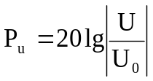 ; (1.1)

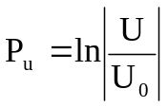 . (1.2)

Зная уровень напряжения, можно рассчитать уровни тока

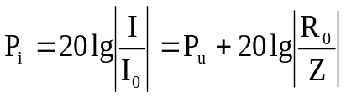 (1.3)
и мощности

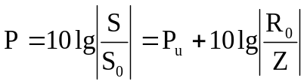 , (1.4)
где U, I, S – напряжение, ток и мощность, измеренные на нагрузке с сопротивлением, равным Z.
Электрические цепи устройств автоматики, телемеханики и связи в большинстве случаев имеют комплексные сопротивления, зависящие от частоты. Измерение таких сопротивлений целесообразно выполнять с помощью мостов переменного тока. Четыре плеча моста переменного тока образуются четырьмя сопротивлениями, в одну диагональ включается источник (генератор), в другую − индикатор (рис. 1.1).
R
R_{э}
С_{э}
С_{э}
R
R_{э}
R
R
Z₂
Z₁
Z₃
Z₄
И
И
И
G
Z_{х}
G
Z_{х}
G

а б в

Рис. 1.1. Измерения с помощью моста переменного тока

При уравновешивании моста

Z₁Z₃ = Z₂Z₄. (1.5)

Это уравнение выражает два условия равновесия моста:
1) произведение полных сопротивлений одной пары противолежащих плеч должно быть равно произведению полных сопротивлений другой пары

⏐Z₁Z₃⏐ = ⏐Z₂Z₄⏐; (1.6)

2) сумма фазных углов одной пары комплексных сопротивлений противолежащих плеч должна быть равна сумме фазных углов комплексных сопротивлений другой пары

ϕ₁ + ϕ₃ = ϕ₂ + ϕ₄. (1.7)

Равновесие моста переменного тока (МПТ) определяется двумя уравнениями (1.6) и (1.7), поэтому для достижения равновесия необходима регулировка не мене двух параметров схемы, в попеременном изменении которых и заключается уравновешивание моста.
Если два из трех сопротивлений сделать активными, то мостовую схему можно использовать для измерения комплексных сопротивлений Z_{х}. Для измерения сопротивлений, имеющих емкостной характер, следует применить схему, приведенную на рис. 1.1, б. Приняв для формулы (1.5) условие Z₁ = Z₂ = R, при любых значениях R получаем выражение:

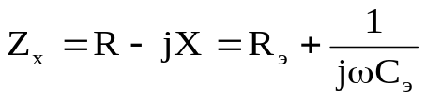. (1.8)

Для измерения сопротивлений индуктивного характера целесообразно применять схему рис. 1.1, в. При Z₁ = Z₂ = R из уравнения (1.5) получаем формулу:
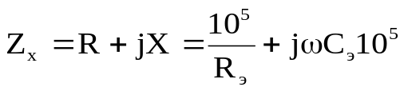. (1.9)
Для повышения точности измерения в качестве индикаторов следует использовать селективные приборы. При использовании приборов с несимметричным входом следует применить схему двух вольтметров, изображенную на рис. 1.2. В этой схеме измеряемое сопротивление 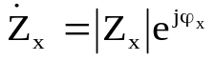 подключается к генератору синусоидальных колебаний G через известное добавочное сопротивление 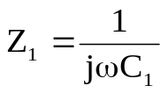 или Z₁ = R₁. При данных условиях определяют напряжение V_{x1} и V₀₁ (на сопротивлении Z_{х} и последовательно соединенных Z_{х} + Z₁ соответственно).
Z₁
Z₂
S₁
∼
Z_{г}
Е_{г}
V₁
V₂
U0
U
Z_{х}

Рис. 1.2. Измерение полного сопротивления методом двух вольтметров

Далее добавочное сопротивление заменяют другим (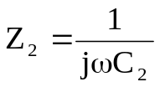 или

Z₂ = R₂) и измерения повторяют, записывая соответствующие оказания вольт-

метров V_{х2} и V₀₂.
Если ввести условные обозначения:

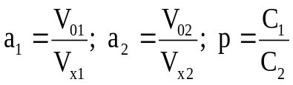,

то 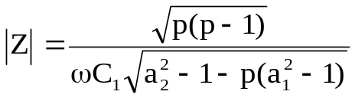; (1.10)

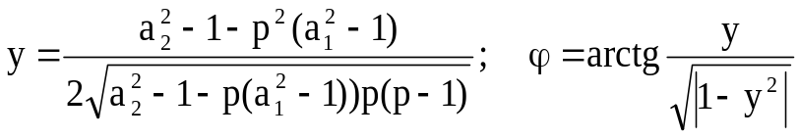. (1.11)

При использовании в качестве добавочных сопротивлений резисторов R₁ и R₂ в формуле (1.10) значение коэффициента 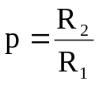, а угол ϕ и модуль |Z| вычисляются по формулам:

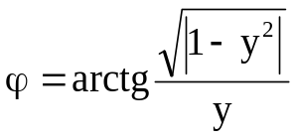 ; (1.12)

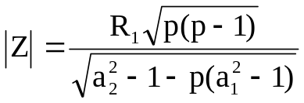. (1.13)

Для повышения точности изменений необходимо принять:
а) значение коэффициента р – в пределах от 5 до 20;
б) значения добавочных сопротивлений Z₁ и Z₂, соизмеримые с Z_{х};
в) отсчетV_{х} и V₀ выполнять по одному и тому же прибору без переключения шкалы.

1.3. Характеристика приборов и лабораторного макета, используемых
при изучении дисциплины ТЛЭЦ

Рабочее место в лаборатории ТЛЭЦ размещается на специализированном
столе и включает пять основных блоков: генератор, магазин сопротивлений, ПЭВМ, лабораторный макет и милливольтметр.

1.3.1. Генератор гармонических сигналов

Низкочастотный генератор сигналов представляет собой источник синусоидальных сигналов и предназначен для исследования и испытания элементов электрических цепей, применяемых в железнодорожной связи, автоматике и вычислительной технике.
Генератор обеспечивает установку частоты выходного сигнала от 20 Гц до 100 кГц; выходное напряжение – до 10 В при несимметричном подключении нагрузки по отношению к земле.
Питание генератора осуществляется от сети переменного тока напряжением 220 В и частотой 50 гц.

1.3.2. Магазин сопротивлений

Шестикаскадный магазин сопротивлений М-33 позволяет реализовать активные сопротивления от 0 до 99999,99 Ом с шагом 0,01 Ом.

1.3.3. Милливольтметр В3-38

Многопредельный милливольтметр В3-38А (В3-38В) предназначен для измерения напряжений от 1 мВ до 300 В (измерение уровней сигнала от –60 до +60 дБ).

1.3.4. Персональный компьютер

Персональная ЭВМ предназначена для:
1) обработки данных, полученных при выполнении лабораторных работ на стенде (лабораторном макете);
2) проверки теоретических положений основных разделов курса при помощи обучающих и контролирующих программ;
3) моделирования элементов электрических цепей железнодорожной связи и автоматики.

1.3.5. Лабораторный макет

Лабораторный макет по дисциплине ТЛЭЦ состоит из следующих основных узлов:
1) четырех магазинов индуктивностей, позволяющих реализовать индук-
тивность от 1 до 90 мГн, каждый магазин индуктивностей состоит из трех катушек с альсиферовыми сердечниками: числовые значения индуктивностей отсчитываются относительно начала, отмеченного знаком «*».
Внимание: нельзя закорачивать витки катушки L = 1 … 4 мГн;
2) четырех магазинов емкостей от 5 до 1000 нФ (5; 10; 20; 30; 50; 100; 200; 300; 500; 1000);
3) четырех магазинов сопротивлений от 1 до 1021 Ом с шагом 2^{n}, где n = 0 …9;
4) четырех эталонных сопротивлений по 600 Ом;
5) искусственной линии, содержащей четыре звена;
6) операционного усилителя с блоком питания и набором резисторов;
7) коммутационного поля из десяти секций, предназначенного для сборки схем с помощью гибких соединительных проводов.
Собирая схему, следует учитывать, что:
а) индуктивности имеют общий сердечник; начало обмотки отмечено
знаком «*», шунтирование (закорачивание) части витков не допускается;
б) резисторы соединены последовательно; для задания требуемого значения сопротивления неиспользуемые резисторы необходимо зашунтировать.
Генератор и измерительные приборы подключаются к соответствующим гнездам собранных схем.

1.4. Указания по выполнению лабораторной работы

1.4.1. Измерение уровней гармонических сигналов

1) Собрать схему измерения уровня напряжения, приведенную на рис. 1.3.
2) Измерить уровень напряжения на сопротивлениях 10, 100, 200, 600, 1000, 10000, 50000 Ом.
Уровень напряжения равен сумме показаний стрелочного прибора и переключателя регулировки «дБ». Для повышения точности отсчета необходимо увеличивать чувствительность прибора, установив переключатель «дБ» в положение, при котором стрелка прибора будет находиться в правой части шкалы.
3) Рассчитать уровни тока и мощности, а также величины напряжения, тока и мощности по формулам 1.1 – 1.4.
Проанализировать зависимости напряжения, тока, мощности и их уровней от сопротивления нагрузки, оформить результаты расчетов в виде графиков (выполнить на миллиметровой бумаге) в соответствии с данными табл. 1.1.

G

Индикатор
Z_{х}

Рис. 1.3. Схема измерения уровня напряжения

Таблица 1.1

Зависимость тока, напряжения, мощности
и их уровней от сопротивления

Z_{н},  Ом | P_{u},  Нп | P_{u},  дБ | 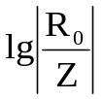 | P_{i},  дБ | р,  дБ | U,  В | I,  мА | S,  мВ⋅А

1.4.2. Измерение комплексных сопротивлений с использованием лабораторного макета

Измерения произвести в следующем порядке:
1) собрать схему исследуемого сопротивления, например, двухполюсник, состоящий из одного (резистора, конденсатора, катушки) или нескольких элементов (по указанию преподавателя) и подключить их к коммутационному полю;
2) задаться значениями вспомогательных сопротивлений (Z₁, Z₂ – в методе двух вольтметров), подключить их к коммутационной панели в соответствии со схемой рис. 1.2;
3) присоединить к схеме гибкими проводами милливольтметр и генератор;
4) записать соответствующие значения напряжений, считывая показания милливольтметра. При измерениях следует избегать переключения шкалы прибора и не превышать максимально допустимого значения напряжения U_{max} = 20 В.
В методе двух вольтметров переключение шкалы милливольтметра допустимо после изменения вспомогательного сопротивления (замена Z₁ на Z₂);
5) включить питание приборов и установить выходное сопротивление генератора 600 Ом, задать с помощью регулятора выходное напряжение (5 … 10 В), частоту – по указанию преподавателя;
6) для определения характера измеряемого сопротивления Z_{x} необходимо параллельно к нему подключить милливольтметр, зафиксировать его показание, а затем присоединить также параллельно необходимую емкость (5 … 50 нФ). Если напряжение уменьшается, то Z_{x} имеет емкостной характер, если увеличивается – индуктивный.

1.4.3. Определение комплексных сопротивлений с помощью
уравновешенных мостов, моделируемых на ПЭВМ

Порядок выполнения:
1) из списка лабораторных работ выбрать № 1;
2) из списка схем выбрать Г-образную;
3) просмотреть возможные варианты схем двухполюсника Z₁ (клавиша «v»);
4) выбрать любую схему двухполюсника Z₂ так, чтобы в ней содержалось два элемента;
5) ввести вручную клавишей «y» значения R, L и С в соответствии с полученным от преподавателя заданием;
6) ввести любой вариант двухполюсника Z₂ из таблицы на экране монитора (клавиши «n» и 1 … «F»);
7) проверить правильность исходных данных, нажав «пробел»;
8) ознакомиться с условными обозначениями шкал магазинов сопротивлений (R_{э}) и емкостей (С_{э}), а также с «помощью» (Н) и типом включения;
9) задать режим «КЗПР» и частоту по указанию преподавателя;
10) установить ожидаемый характер измеряемого сопротивления («инд./емк.»);
11) уравновесить мост, изменяя R_{э} и С_{э}, добиться минимального показа-
теля индикатора. Точность измерений удовлетворительна, если изменение
третьей значащей цифры R_{э} и С_{э} вызывает изменение показателя индикатора;
12) обработать экспериментальные данные по формулам (1.8) и (1.9);
13) собрать схему моста (рис. 1.1), используя программный продукт «Electronics Workbench», и повторить измерения.

1.5. Содержание отчета

1) Титульный лист с указанием дисциплины, кафедры, наименования работы, номера группы, фамилии и инициалов студента, а также даты выполнения работы.
2) Цель работы.
3) Схемы измерений и расчетные формулы с пояснениями.
4) Таблицы измерений и вычислений.
5) Графики, выполненные на миллиметровой бумаге в соответствии с примером (см. рис 1.1).
6) Подробные образцы теоретических расчетов и обработки экспериментальных данных (контрольные примеры).
7) Подписанный преподавателем черновик, содержащий результаты измерений.
8) Ответы на контрольные вопросы.
Отчет должен быть оформлен аккуратно; сокращения слов, кроме общепринятых, не допускаются.
Отчет может быть выполнен с использованием ПЭВМ (формат А4) или на листах из тетради, написанный вручную с использованием всех требований стандарта (СТП ОмИИТ-15.94).

1.6. Контрольные вопросы

1) Что такое абсолютный, относительный и измерительный уровни?
2) Как, зная абсолютный (относительный) уровень, определить напряжение, ток, мощность?
3) Установить соотношение между неперами и децибелами.
4) Как выбрать оптимальные значения нагрузки?
5) Как определить, уравновешен ли мост?
6) Почему в положении «Инд.» не удается сбалансировать мост, если сопротивление R_{э} = 0?

Лабораторная я работа 2

ИССЛЕДОВАНИЕ РЕАКТИВНОГО ДВУХПОЛЮСНИКА

Ц е л ь р а б о т ы − выполнить экспериментальную проверку некоторых положений теории двухполюсников.

2.1. Порядок выполнения работы

1) Изучить теорию реактивных двухполюсников.
2) Рассчитать и построить частотную зависимость сопротивления из
трехэлементных (четырехэлементных) двухполюсников (по указанию преподавателя), выбрав самостоятельно по 4-5 частот в каждом из трех диапазонов для трехэлементного двухполюсника (четырех – для четырехэлементного):

0 ≤ ω < ω₁; ω₁ ≤ ω <ω₂; ω₂ ≤ ω < ∞. (2.1)

3) Определить экспериментально (с помощью ПК) резонансные частоты и характер резонансов, сравнить с рассчитанными.
4) Измерить методом двух вольтметров входное сопротивление заданного двухполюсника в диапазоне частот, полученном при выполнении п. 2).
5) Обработать результаты измерений и сопоставить их с теоретическими данными, построив экспериментальную и расчетную кривые на одном графике.
6) На ПК измерить Z(jω) методом моста переменного тока.
7) Ответить на контрольные вопросы.

2.2. Сведения из теории

Двухполюсником называется электрическая цепь любой сложности, имеющая два зажима (полюса) для присоединения к источнику электрической энергии или к другой электрической цепи.

Если сопротивления или проводимости двух двухполюсников, имеющих различные схемы, равны друг другу во всем диапазоне частот от ω = 0 до ω → ∞, то двухполюсники называются эквивалентными.
Обратными называются два двухполюсника, имеющие различные схемы, если произведения их сопротивлений или проводимостей является постоянной величиной, не зависящей от частоты.
Двухполюсники, состоящие только из индуктивностей и емкостей, называются реактивными.
Двухполюсники, которые содержат наименьшее количество элементов при заданном числе резонансных частот, называются приведенными. В приведенном двухполюснике уменьшение числа элементов вызывает изменение характера частотной зависимости сопротивления.
Сопротивление реактивного двухполюсника с увеличением частоты всегда растет (в алгебраическом смысле), поэтому резонансы напряжений и токов всегда чередуются. При отсутствии потерь сопротивление двухполюсника на частоте резонанса токов становится бесконечно большим и падение напряжения достигает максимальной величины, а при резонансе напряжений Z(jω_{p}) = 0 и напряжение минимально.

2.2.1. Основные свойства приведенных реактивных двухполюсников

Перечислим эти свойства:
1) число резонансных частот на единицу меньше числа элементов;
2) если в схеме двухполюсника есть путь постоянному току, то первым будет резонанс токов;
3) если в схеме двухполюсника есть путь току высокой частоты, то последним будет резонанс токов;
4) в схеме приведенного двухполюсника число реактивных элементов разного рода не может отличаться больше чем на единицу;
5) при четном числе элементов последний резонанс имеет тот же характер, что и первый.
Из трех реактивных элементов, два из которых имеют сопротивления, противоположные по знаку, можно составить четыре различные схемы реактивных двухполюсников, приведенные в табл. 2.1. Каждый из этих двухполюсников имеет два резонанса: резонанс токов и резонанс напряжений. Для четырехэлементных двухполюсников число резонансов увеличивается до трех: двух резонансов напряжений и одного резонанса токов или наоборот.
Таблица 2.1

Схемы и параметры исследуемых двухполюсников

Схема  двухполюсника | Расчетные формулы
Схема  двухполюсника | Z, Ом | f₁, Гц | f₂, Гц
L₂  C  L₁  L1  C1  L2 | 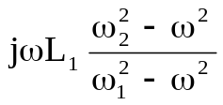 | 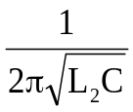 | 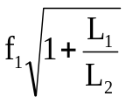
L  C₂  C₁ | 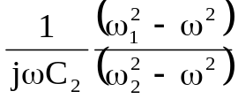 | 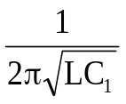 | 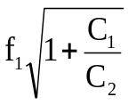
L₂  C  L₁ | 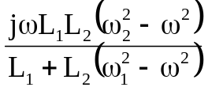 | 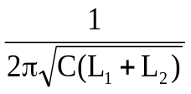 | 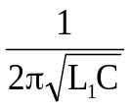
L  C₂  C₁ | 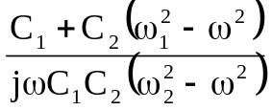 | 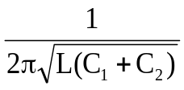 | 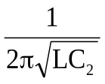

2.3. Измерение сопротивления реактивного двухполюсника

В работе используются приборы: генератор звуковых частот, милливольтметр, магазин сопротивлений, лабораторный макет, ПЭВМ.

2.3.1. Указания по выполнению лабораторной работы

1) Собрать схему измерений, используя программный продукт «Electronics Workbench». Включение измерительных приборов (амперметры, вольтметры) должно обеспечить контроль токов и напряжений каждого элемента схемы).
2) Изменяя частоту генератора, наблюдать за изменением напряжений и токов на отдельных элементах двухполюсника и отмечать частоты, при которых будут иметь место максимальные и минимальные значения, соответствующие резонансам токов и напряжений (данные измерений привести в отчете).
3) Измерить входное сопротивление двухполюсника методом двух вольтметров в соответствии с п. 1.4.2 лабораторной работы 1 на частотах, совпадающих с расчетными, по схеме рис. 1.2 (в лабораторной работе 1).
4) Результаты измерений, их обработки и теоретических расчетов целесообразно оформить в виде табл. 2.2.
5) Сопоставить результаты эксперимента и теоретического расчета, построив соответствующие графики на миллиметровой бумаге.

Таблица 2.2

Результаты теоретических и экспериментальных
исследований сопротивления реактивного двухполюсника

Экспериментальные данные |  |  |  |  |  |  |  |  | Теоретический расчет
Характер сопротивления | f,  Гц | V₀₁,  В | V₀₂,  В | V_{1x},  В | V_{2x},  В | R₁,  Ом | R₂,  Ом | Z_{э},  Ом | Z_{т},  Ом

2.4. Содержание отчета

1) Схемы двухполюсника и измерений.
2) Основные расчетные формулы.
3) Зависимости (теоретическая и экспериментальная) реактивной составляющей сопротивления двухполюсника от частоты.
4) Ответы на контрольные вопросы.

2.5. Контрольные вопросы

1) Как определить резонансные частоты по известной схеме двухполюсника?
2) Какие двухполюсники называются эквивалентными?
3) Какие двухполюсники называются потенциально-эквивалентными?
4) На каком принципе выполняется приведение двухполюсников?
5) Начертите схему двухполюсника по заданной преподавателем характеристике.
6) Начертите характеристику и запишите формулу сопротивления двухполюсника по заданной преподавателем схеме.
7) Какие двухполюсники называются приведенными, обратными, потенциально обратными?

Лабораторная работа 3

ИССЛЕДОВАНИЕ СОБСТВЕННЫХ ПАРАМЕТРОВ

ЧЕТЫРЕХПОЛЮСНИКА

Ц е л ь р а б о т ы − изучить собственные параметры четырехполюсника (ЧП) и методы их определения, закрепить теоретический материал на практике.

3.1. Порядок выполнения работы

1) Изучить физический смысл параметров ЧП [1, 2].
2) Измерить мостом переменного тока, используя ПК и программу «Лабораторные работы по ТЛЭЦ», входные сопротивления ЧП при прямом и обратном направлениях передачи в двух режимах:: а) холостой ход, б) короткое замыкание (всего четыре).
Внимание. Запрещается выходить из программы без разрешения преподавателя.
3) Рассчитать собственные параметры ЧП по результатам измерений входных сопротивлений холостого хода и короткого замыкания, определить вид схемы замещения и параметры элементов.
4) Собрать схему на лабораторном макете.
5) Определить коэффициенты основных уравнений передачи и собственное затухание ЧП методом уровней.
6) Сравнить результаты обоих использованных методов, оценить их достоинства и недостатки.
7) Ответить на контрольные вопросы.

3.2. Краткие сведения из теории

При передаче сигналов всегда приходится иметь дело с очень сложными электрическими системами. На практике в большинстве случаев нет необходимости интересоваться всеми процессами, протекающими внутри сложной системы, передающей сигналы. Достаточно знать те процессы и то электрическое состояние, которые имеют место на ее входе и выходе, что позволяет правильно оценить режимы работы передатчика и приемника. Такая постановка вопроса позволяет достаточно просто выявить общие характеристики, необходимые для оценки передающих свойств большого количества схем, различных по типу и внутренней структуре, облегчая тем самым их сравнение в условиях эксплуатации.
Поэтому при изучении электрической системы как некоторой среды, в которой распространяется энергия электрических сигналов, ее можно представить себе в виде коробки, имеющей четыре зажима: 1, 1′, 2, 2′ (рис. 3.1). Зажимы ЧП, к которым присоединяется источник электрической энергии (генератор), называются входными, а зажимы, к которым присоединяется нагрузка (приемник), − выходными. При изменении направления передачи роль зажимов соответственно изменяется.

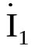
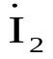
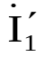
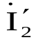
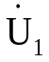
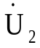
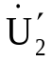
1
1′
2
2′
1
1′
2
2′

а б
Рис. 3.1. Четырехполюсник

Четырехполюсник называется активным, если он содержит внутри себя источники электрической энергии. При этом, если источники являются независимыми, на одной или обеих парах разомкнутых зажимов линейного ЧП обязательно имеется напряжение, т. е. действие источников внутри ЧП взаимно не компенсируется.
Четырехполюсники, не содержащие источников энергии, а также линейные ЧП с независимыми взаимно компенсирующимися источниками, называются пассивными. Четырехполюсники называются эквивалентными, если при их взаимной замене в электрической цепи токи и напряжения в остальной ее части не изменяются. Если перемена местами входных и выходных зажимов не изменяет токов и напряжений в цепи, с которой соединен ЧП, такой ЧП является симметричным. В противном случае ЧП будет несимметричным.
Взаимное соотношение между напряжениями и токами на входе (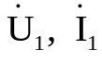) и выходе (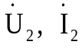) определяется структурой ЧП. В линейных системах между ними существует линейная зависимость. Если напряжение и ток нагрузки принять известными, то

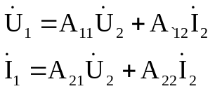 , (3.1)

где А₁₁, А₁₂, А₂₁, А₂₂ – коэффициенты уравнений передачи ЧП, зависящие от его схемы и частоты, но не зависящие от , .
Физический смысл коэффициентов уравнений передачи наглядно раскрывается при анализе режимов холостого хода и короткого замыкания. Безразмерные коэффициенты А₁₁ и А₂₂ характеризуют соответственно передачу напряжения и тока через ЧП:
при холостом ходе
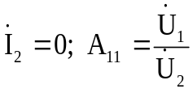; (3.2)
при коротком замыкании
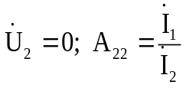 . (3.3)
Коэффициент А₁₂ представляет собой сопротивление передачи в режиме короткого замыкания, т. е.
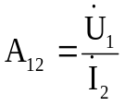, (3.4)
а передаточная проводимость при холостом ходе
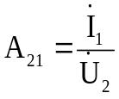. (3.5)
В пассивном четырехполюснике

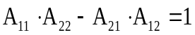, (3.6)

в симметричном – А₁₁ = А₂₂. (3.7)

Кроме собственных параметров – коэффициентов (А), (В), (Z), (у), (H), (g) – четырехполюсник характеризуется характеристическими параметрами:

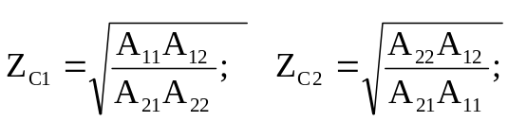 (3.8)
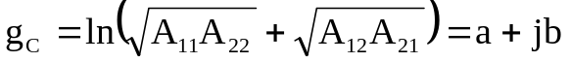. (3.9)

Характеристическим сопротивлением Z_{С1} называется входное сопротивление ЧП при прямом направлении передачи, когда к выходным зажимам 2 – 2′ в качестве нагрузки подключено сопротивление Z_{С2} (и наоборот).
Условие, когда четырехполюсник нагружен на соответствующее характеристическое сопротивление, называется условием согласованной нагрузки.
Комплексный параметр g_{С} называется постоянной (мерой) передачи. Его вещественную часть, характеризующую изменение амплитуды мощности, называют собственным затуханием, а мнимую, равную полусумме фазовых сдвигов между напряжениями и токами соответственно на входе и ЧП – собственной фазовой постоянной.
Собственное затухание и фазовый сдвиг (а_{С} и b_{С}) имеют место при передаче сигналов через ЧП в режиме согласованной нагрузки и при расчетах по формуле (3.9) вычисляются в неперах (Нп) и радианах (рад) соответственно.
Основные уравнения передачи энергии в четырехполюснике с учетом соотношений (3.8), (3.9) можно записать через его характеристические параметры:

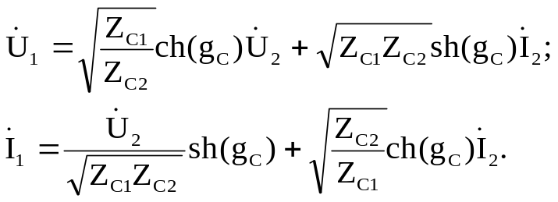 (3.10)

Входное сопротивление несимметричного ЧП зависит от его параметров, нагрузки и направления передачи энергии.
При прямом направлении

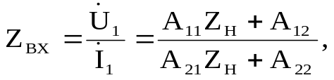 (3.11)

при обратном 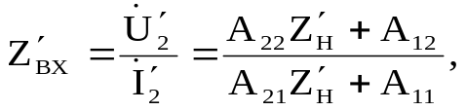 (3.12)

где I′₂, U′2 и Z′_{н} – ток, напряжение на входе ЧП и сопротивление нагрузки при обратном направлении передачи (рис. 3.1, б).
На основании соотношений (3.9) – (3.12) в режиме холостого хода имеем:

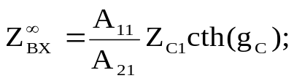 (3.13)

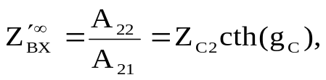 (3.14)

в режиме короткого замыкания

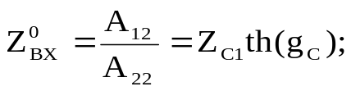 (3.15)

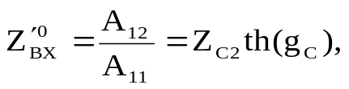 (3.16)
а также 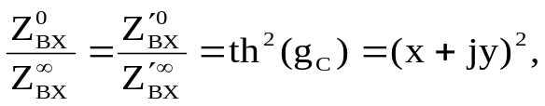 (3.17)
где х, у – вещественная и мнимая части комплексного числа 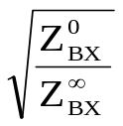;
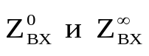 − входные сопротивления ЧП при прямом направлении передачи.
Так как в режимах короткого замыкания и холостого хода соответственно 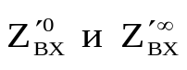 − те же, при обратном направлении передачи

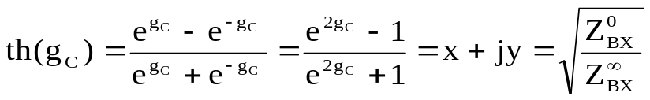 , (1.18)

то, если известны входные сопротивления четырехполюсника в режимах холостого хода и короткого замыкания, для расчета характеристических параметров и коэффициентов А₁₁, А₁₂, А₂₁, А₂₂ на основании выражений (3.6), (3.13) – (3.17) можно вывести следующие формулы:

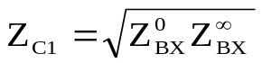; (3.19)

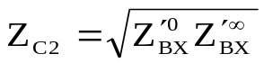; (3.20)

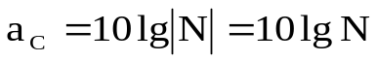; (3.21)

b_{С} = ϕ/2 ; (3.22)

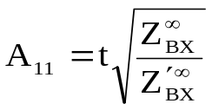; (3.23)

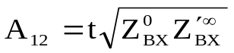; (3.24)

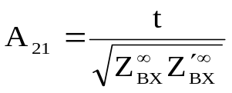; (3.25)

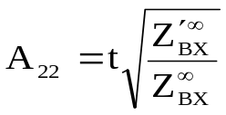 , (3.26)
где 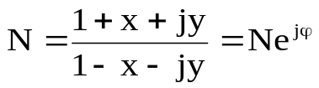; (3.27)
ϕ − угол комплексного числа N, модуль которого N;
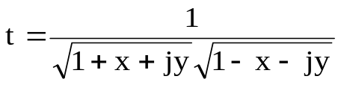.
При расчете по формулам (3.21), (3.22) затухание получается в децибелах, а фазовый сдвиг – в градусах. Кроме того, следует помнить, что гиперболический тангенс комплексного аргумента является многозначной функцией. Поэтому, к величине угла, вычисленного по формуле (3.22), следует прибавить K⋅180°, где К – целое число (0, 1, 2, 3, …).

3.3. Исследование пассивного четырехполюсника

В лабораторной работе используются приборы: ПЭВМ, генератор гар-
монических сигналов, магазин сопротивлений Р-33, милливольтметр, лабора-
торный макет.

3.3.1. Определение входного сопротивления четырехполюсника с помощью уравновешенных мостов, моделируемых на ПЭВМ

Порядок выполнения:
1) измерить входное сопротивление ЧП, схема и параметры которого заранее заданы преподавателем и исполнителю неизвестны в предельных режимах: Х.Х.ПР. (холостой ход, прямая передача), Х.Х.ОБР. (холостой ход, обратная передача), К.З.ПР. (короткое замыкание, прямая передача), К.З.ОБР. (короткое замыкание, обратная передача).
Перед началом измерений необходимо ознакомиться со схемой включения приборов (рис. 1.1), условными обозначениями шкал магазинов R_{э}, C_{э}, типом включения (Т), помощью (Н), вспомнить (или повторить) порядок уравновешивания моста переменного тока (лабораторные работы 1, 2). Частота задается преподавателем.
Внимание. Запрещается выход из программы до полного выполнения пункта 3.3.1 без разрешения преподавателя;
2) обработать полученные значения R_{э}, и C_{э} по формулам (1.8), (1.9), проверить правильность расчетов по формуле (3.17).

3.3.2. Определение параметров и схемы четырехполюсника

1) Рассчитать характеристические параметры и коэффициенты основных уравнений передачи ЧП по формулам (3.19) – (3.27).
2) Проверить правильность расчетов по формуле (3.6).
3) Сравнить полученную матрицу (А) – параметров с матрицами канонических ЧП (Г-, Т-, П-образного, обратного Г-образного), выбрать схему, соответствующую полученным данным, рассчитать ее элементы (R, L, C), решив систему уравнений.

3.3.3. Измерение собственного затухания четырехполюсника

1) Собрать схему измерений, изображенную на рис. 3.2, используя лабораторный макет и данные предыдущих расчетов (п. 3.3.2). Если при выполнении работы используется генератор Г3-109, тумблер «S» отсутствует, и направление передачи изменяется вручную.
2) Измерить уровни передачи на входе и выходе ЧП.
3) Рассчитать собственное затухание ЧП по формуле:

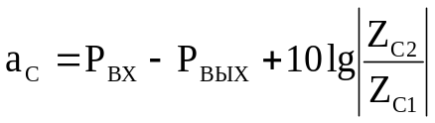, (3.28)

где Р_{ВХ}, Р_{ВЫХ} – абсолютные напряжения на входе и выходе ЧП соответственно, дБ.
При обратном направлении передачи сопротивления Z_{С1} и Z_{С2} меняются местами (или изменяется знак последнего слагаемого).
4) Сравнить данные эксперимента, полученные по формуле (3.28) с результатом расчета а_{С} по формуле (3.21).
1) Собрать на лабораторном макете схему рис. 3.3 а, для чего необходимо дополнить схему рис. 3.2 сопротивлением R_{Ш1}. Значение R_{Ш1} принять равным 2 % от меньшего из входных сопротивлений короткого замыкания и холостого хода (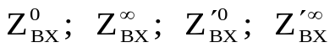): R_{Ш1} ≈ 0,02 |Z_{ВХ}|.

ЧП
Индикатор

G
S
S
«Вх»
«Вых»
Z_{Н} = Z_{Ci}

Рис. 3.2. Схема измерения собственного затухания

3.3.4. Определение коэффициентов основных уравнений передачи методом уровней

2) Измерить уровни напряжения на входе и выходе ЧП, а также на R_{Ш1}, подключая измерительный прибор с помощью соединительных проводов к соответствующим клеммам макета в режимах холостого хода и короткого замыкания (всего пять отсчетов). Значения токов вычислите по закону Ома, используя падение напряжения на R_{Ш1}.
3) Собрать схему рис. 3.3, б и измерить уровень напряжения на сопротивлении R_{Ш2}.
4) Вывести формулы (А)-коэффициентов через уровни. Рассчитать числовые значения этих параметров по измеренным уровням напряжения.
5) Сопоставить полученные результаты с данными расчета в п. 3.3.2. Сделать выводы и записать в отчет.

ЧП
Индикатор
S
S
«Вх»
«Вых»

G
R_{Ш1}

а

ЧП
Индикатор

G
S
S
«Вх»
«Вых»
R_{Ш2}

б

Рис. 3.3. Определение коэффициентов уровней передачи методом уровней
3.4. Содержание отчета

1) Схемы измерений и основные расчетные формулы.
2) Результаты измерений и расчетов.
3) Ответы на контрольные вопросы.

3.5. Контрольные вопросы

1) Каков физический смысл коэффициентов уравнений передачи?
2) Что такое характеристические параметры, каков их физический смысл?
3) Чем характеристические параметры отличаются от повторных, рабочих?
4) От чего зависит входное сопротивление ЧП?
5) Как записывается условие согласованной нагрузки при прямом и обратном направлениях передачи сигналов через ЧП?
6) Как по результатам измерений определить, является ли ЧП пассивным, симметричным?

Лабораторная работа 4

ИССЛЕДОВАНИЕ РАБОЧЕГО ЗАТУХАНИЯ
ЧЕТЫРЕХПОЛЮСНИКА

Ц е л ь р а б о т ы − исследовать зависимость потерь электрической энергии в четырехполюснике от сопротивления нагрузки.

4.1. Порядок выполнения работы

1) Изучить рабочие параметры ЧП [1, 2].
2) Рассчитать рабочее затухание ЧП, используя характеристические параметры, полученные при выполнении лабораторной работы 3. Сопротивление генератора принять равным 600 Ом, сопротивление нагрузки Z_{Н} = КZ_{С}. Вариант коэффициентов К указывается преподавателем:
а) 0,01; 0,21; 0,75; 1; 1,4; 10; 100;
б) 0,015; 0,12; 0,62; 1; 1,5; 30; 150;
в) 0,018; 0,25; 0,51; 1; 2; 50; 120;
г) 0,012; 0,15; 0,68; 1; 1,7; 20; 130.
3) Измерить рабочее затухание исследуемого ЧП методом уровней.
4) Обработать результаты измерений и сопоставить их с теоретическими данными, построив кривые на одном графике (на миллиметровой бумаге).
5) Ответить на контрольные вопросы.

4.2. Краткие сведения из теории

Если на входе ЧП подключена согласованная нагрузка, то условия передачи сигналов определяются его собственными параметрами: характеристическими сопротивлениями, характеристической постоянной передачи (см. лабораторную работу 3). Эти параметры, хотя и полностью характеризуют данный ЧП как некоторую систему для передачи мощности, в общем не являются достаточно удобными измерителями в эксплуатационных условиях. Это объясняется тем, что условия передачи мощности через ЧП не определяются только собственными его параметрами, но в значительной степени зависят также от тех условий, в которых этот ЧП используется, т. е. от параметров генератора и нагрузки.
Эффект передачи через один и тот же ЧП может существенно изменяться, если изменяются характеристики передатчика и приемника, подключаемых к четырехполюснику.
В реальных условиях не удается добиться согласованных включений, так как характеристическое сопротивление ЧП часто имеет сложную частотную зависимость (например, у фильтров, линий связи и др.).
В случае несогласованности в точках соединения возникают отражения, влияние которых учитывается введением понятия о рабочем затухании. Например, если сопротивление приемника Z_{Н} не равно характеристическому сопротивлению ЧП Z_{С2}, то не вся мощность, подошедшая к приемному концу, поступает в нагрузку. Часть этой мощности, отражаясь от нагрузки, возвращается обратно к генератору, частично теряясь в элементах ЧП. Для отраженной волны нагрузкой является сопротивление генератора, подключенного к передающему концу. Если сопротивление генератора не равно характеристическому сопротивлению Z_{С1}, то происходит частичное отражение энергии, причем новая отраженная волна будет распространяться от генератора к приемнику. Многократное отражение энергии при несогласованных нагрузках на обоих концах приводит к дополнительному рассеиванию энергии, ухудшению качества передачи и появлению амплитудно-частотных и фазочастотных искажений сигнала..
Для улучшения условий передачи сигналов (уменьшения искажений и потерь электрической энергии) необходимо обеспечить полную согласованность сопротивления приемника с характеристическим сопротивлением ЧП, т. е. равенство их как по модулю, так и по углу.



G

G

g_{C}

Z_{C1} Z_{C2}
Z_{Г}
Z_{Н} = Z_{Г}
Z_{Г}
Z_{Н}
1
1′
2
2′

а б
Рис. 4.1. Определение рабочего затухания

Рабочее затухание позволяетоценить тракт передачи в рабочих условиях. Оно включает в себя как потери мощности в самом ЧП, так и по концам его, возникающие вследствие несогласованности сопротивлений приемных и передающих устройств с характеристическими сопротивлениями ЧП. Рабочее затухание представляет собой логарифмическую меру отношения двух мощностей, дБ:
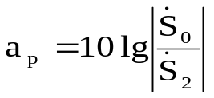,
(4.1)

где 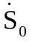 − полная мощность, которую получает приемник от генератора при непосредственном подключении и при равенстве сопротивлений генератора и приемника;
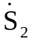 − полная мощность, которую получает от того же генератора приемник с произвольным сопротивлением, включенном на выходе ЧП (рис. 4.1).
Если обозначить (как на рис. 4.1, а) Е – Э.Д.С. генератора, Z_{Г} – его внутреннее сопротивление, то

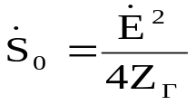. (4.2)
Мощность, поглощаемая приемником Z_{Н}, включенном на выходе ЧП (рис. 4.1, б),

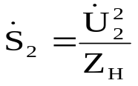. (4.3)

Подставляя значения мощностей 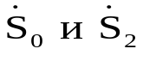 в формулу (4.1), после некоторых преобразований можно получить выражение рабочего затухания ЧП через его характеристические параметры и нагрузочные сопротивления, дБ:

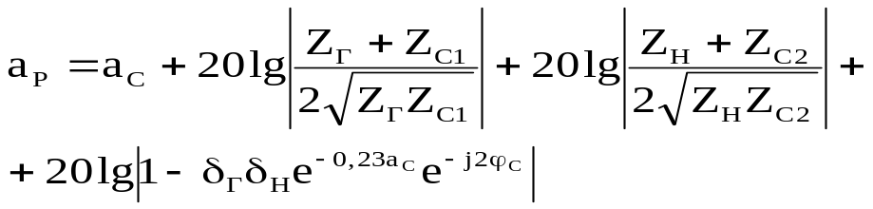 (4.4)

или
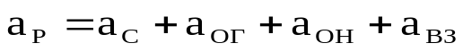, (4.5)

где Z_{Г} – сопротивление генератора, Ом;
Z_{С1}, Z_{С2} – комплексные характеристические сопротивления ЧП, Ом;
Z_{Н} – сопротивление нагрузки, Ом;
а_{С} – собственное затухание ЧП, дБ;
ϕ_{С} – характеристическая фазовая постоянная передачи, град;
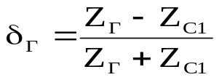 − коэффициент отражения на передающем конце цепи;
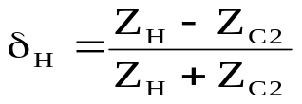− коэффициент отражения на приемном конце цепи;
а_{ОГ} – затухание, обусловленное несогласованностью сопротивления генератора с характеристическим сопротивлением ЧП, дБ;
а_{ОН} − затухание, обусловленное несогласованностью характеристического сопротивления нагрузки, дБ;
а_{ВЗ} − затухание, обусловленное взаимодействием отраженных волн, дБ.
Величина 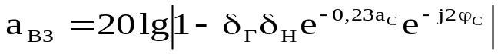 зависит от соотношений Z_{Г}/Z_{С1}, Z_{Н}/Z_{С2} и собственного затухания ЧП.
При 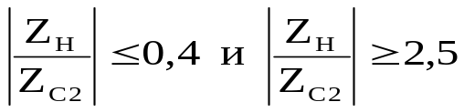 числовое значение
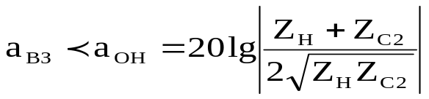. В этих случаях а_{ВЗ} на величину а_{Р} влияет незначительно и им можно пренебречь, рассчитывая в формуле (4.4) всего три члена.
В остальных случаях, когда 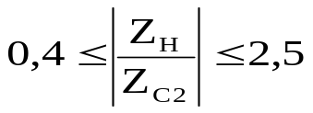, необходимо учитывать все составляющие рабочего затухания.
На основании формулы (4.4) и понятия абсолютного уровня можно получить также выражение, позволяющее определять величину рабочего затухания при экспериментальных исследованиях:

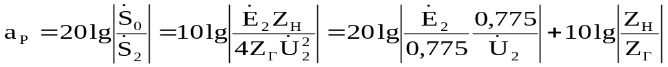 (4.6)
или
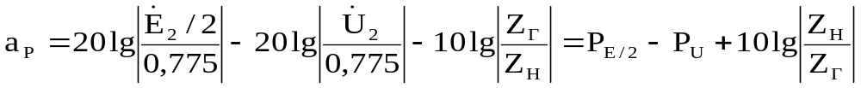, (4.7)

где Р_{Е/2} − абсолютный уровень половины Э.Д.С. генератора;
Р_{U} – абсолютный уровень напряжения на нагрузке, включенной на выходе четырехполюсника.

4.3. Измерение рабочего затухания четырехполюсника

В работе используются приборы: генератор звуковых частот; указатель (измеритель) уровня; исследуемый ЧП; магазины сопротивлений, конденсаторов, индуктивностей.

4.3.1. Методические указания к выполнению работы

1) На лабораторном макете собрать схему измерения рабочего затухания, приведенную на рис. 4.2.

Присоединить исследуемый ЧП (тот же самый, что и в лабораторной работе 3) к генератору и нагрузке.
Включить питание приборов, задать на выходе генератора необходимую частоту (такую же, как и при выполнении лабораторной работы 3), выходное напряжение 5 – 10 В, выходное сопротивление генератора – 600 Ом.

ЧП
Индикатор
S
S
«Вх»
«Вых»

G
Z_{Г}
S

Магазин сопротивлений

Рис. 4.2. Схема измерения рабочего затухания

2) Измерить уровень половины Э.Д.С. генератора Р_{Е}/2, для чего необходимо соединить непосредственно генератор и указатель уровня (рис. 4.1, а) и выполнить условие: Z_{Г} = Z_{ВХ} _{УУ} = 600 Ом.
Величину Р_{Е}/2 целесообразно поддерживать постоянной в течение всей работы с помощью регулятора выходного напряжения. При отсутствии прибора с Z_{Г} = Z_{ВХ} _{УУ} можно измерять уровень полной Э.Д.С. генератора Р_{Е}, подключая к его разомкнутым зажимам высокоомный вход указателя и вводя в формулу (4.7) поправку на 20 lg2 = 6,07 дБ.
3) Измерить уровень напряжения на нагрузке, включенной на выходе четырехполюсника. Значения сопротивления нагрузки задаются с помощью магазина сопротивлений в соответствии с вариантом выполненного теоретического расчета. Измерительный прибор подключают к нагрузке высокоомным входом.
4) Обработать экспериментальные данные по формуле (4.7) и сравнить их с теоретическим расчетом, выполненным по формуле (4.4), оформив результаты в виде табл. 4.1, 4.2 и иллюстраций.

Таблица 4.1

Теоретическая зависимость рабочего затухания
и его составляющих от сопротивления нагрузки

Z_{Н}, Ом | а_{С}, дБ | а_{ОГ}, дБ | а_{ОН}, дБ | а_{ВЗ}, дБ | а_{Р}, дБ
Таблица 4.2

Результаты экспериментальных исследований
рабочего затухания

Z_{Н}, Ом | Р_{Е}/2, дБ | Р_{U}, дБ | R_{Г}/Z_{Н} | 10 lg |R_{Г}/Z_{Н}| | а_{Р}, дБ

4.4. Содержание отчета

1) Основные расчетные формулы и схемы
2) Результаты измерений и расчетов в виде таблиц.
3) Теоретическая и экспериментальная зависимости рабочего затухания ЧП от сопротивления нагрузки (построить на миллиметровой бумаге).
4) Ответы на контрольные вопросы.

4.5. Контрольные вопросы

1) Как изменится выражение (4.6), если согласовать сопротивление генератора с характеристическим сопротивлением ЧП?
2) В каких пределах изменяются коэффициенты отражения?
3) Как отличается рабочее затухание ЧП от собственного и вносимого?
4) Какие существуют методы уменьшения рабочего затухания?
5) Какие устройства применяются для согласования ЧП с генератором и нагрузкой?
6) В каких случаях рабочее затухание ЧП равно его повторному затуханию?

Библиографический список

1. К а л л е р М. Я. и др. Теория линейных электрических цепей железнодорожной автоматики, телемеханики и связи. М.: Транспорт, 1987. 399 с.
2. Л о с е в А. К. Теория линейных электрических цепей. М.: Высшая школа, 1987. 512 с.
3. Б е л е ц к и й А. Ф. Основы теории линейных электрических цепей. М.: Радио и связь, 1986.. 400 с.

